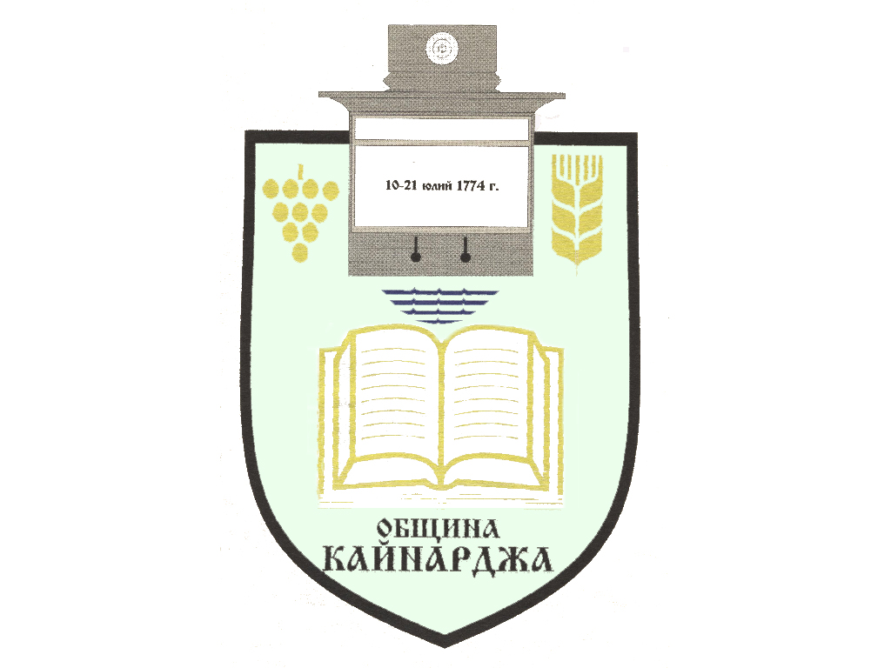

ОБЩИНСКИ СЪВЕТ-КАЙНАРДЖА

MUNICIPAL COUNCIL-KAYNARDZHA

Ул.”Димитър Дончев” 2 086798/356, факс 086798 / 461
7550 с.Кайнарджа, обл.Силистра e-mail:obs_kaynardja@abv.bg

До ……………………………………………………………
Гр./с./………………………………………………………
обл.Силистра
ПОКАНА № 49
На основание чл.23, ал.4, т.1 от ЗМСМА във връзка с чл.16, ал.1, т.1 от Правилника за организацията и дейността на Общински съвет Кайнарджа
С В И К В А М
редовно заседание на Общински съвет Кайнарджа
на 29.12.2022 г./ четвъртък / от 14.00 часа в заседателната зала на Общински съвет с. Кайнарджа при следния:

ДНЕВЕН РЕД:
- Актуализация на плана в приходната и разходната част на бюджета за м. декември 2022 год.
Внася: Кмета на общината
- Приемане на Анализ на потребностите от подкрепа за личностно развитие на децата и учениците в Община Кайнарджа в 2022 година.
Внася: Кмета на общината
- Одобряване на Бизнес програма на „Водоснабдяване и канализация“ ООД-гр. Силистра за периода 2022-2026 г.
Внася: Председател на ОбС
- Изказвания и питания.

В съответствие с чл.36, т.1 от ЗМСМА Ви каня да присъствате на заседанието
Председател:
/ Ивайло Петков /

